サマーチャレンジボランティア 活動までの道のり

１ 活動先を決める
まず、挑戦してみたいボランティア活動を決めることから始まります。

（１）サマーチャレンジボランティア２０２１の活動先一覧を見て、活動してみたいボ
ランティア活動を探す。
（２）活動してみたいボランティア情報の「NO.」「施設名」を確認する。
（３）サマーチャレンジボランティア活動先メニューで、活動内容を詳しく確認する。
→活動先メニューは、下記の方法で確認できます。
① 【柏崎市社会福祉協議会】で検索!!

② https://www.syakyou.jp/news/news-volunteer-center/4186/
③ またはこちらのQRコードでアクセス!!

（４）ボランティアセンターに申込みをする。
① google formから申し込む
② 参加申込書 (word)を(直接持参・FAX・メール・郵送)いずれかの方法で
ボランティアセンターへ提出します。
※原則一週間前までに提出をお願いします。遅れる場合はご相談ください。
※作った作品や収集した物品の寄付を希望する方は名前、学校名、学年、連絡先の他に①寄付先の施設名または番号 ②寄付物品名 ③数量 を事務局までお知らせください。

やりたい活動が決まらない…
自分がやってみたいなと思った活動を選ぶことが大切です。期日が決まったものは、時間が限られてしまいますが、いつでも受け入れている活動もあります。ゆっくり考えることも大切です。

活動先メニューに載っていない、ボランティア情報もある？
新しいボランティア活動が入り次第、ＨＰやfacebook等で更新していきます。
ボランティアセンターにお問い合わせください。

（５）ボランティアセンターから、活動決定の連絡が来るのを待つ。


２ 電話をかける
ボランティアセンターから、活動決定の連絡が来たら、施設・団体に電話をします。
（１）電話のかけ方
電話をかける時は、「大きな声で」「はきはきと」話すことを心掛けましょう。
①用意するもの
・サマーチャレンジボランティア活動までの道のり
・筆記用具（ペンやメモ帳など）
・活動先メニュー
②話す内容をメモ帳に書き出します。
・誰宛てに電話をするのか。
・何を聞きたいのか。（活動内容、開始時間、集合場所、持ち物、注意点 等）

③電話をかけてみましょう！
お忙しいところ恐れ入ります。私は、○○高校の○○と申します。サマーチャレンジボランティアの件でご連絡しました。
担当の△△さんはいらっしゃいますか？


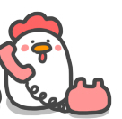
はい、少々お待ちください。
…お電話かわりました。担当の△△です。

Ｑ もし担当者が不在だったら…
何時頃戻られるかを確認し、再度連絡することを伝えて電話を切ります。
例 承知しました。それではいつごろお戻りでしょうか。
（時間を教えてもらったら）それでは、〇時頃にまたお電話します。ありがとうございました。

お忙しいところ恐れ入ります。私は、○○高校の○○と申します。サマーチャレンジボランティアの件でご連絡したのですが、今お時間よろしいでしょうか。

はい大丈夫です。
Ｑ もし時間がないと言われたら？
都合の良い時間を聞き、電話をかけなおしましょう。
２

・〇月〇日の○○のボランティア活動の申し込みで電話したのですが、当日は何時にどちらへ伺えばよろしいでしょうか。
・自転車でそちらへ伺おうと思うのですが、駐輪場はありますか？
・ボランティアの活動内容について、詳しく教えていただきたいのですが、よろしいでしょうか。
・当日の持ち物を教えて下さい。
… など、自分で事前にまとめた、聞きたい内容に沿って、相手に質問をします。

相手の話を聞くときは、「はい」「わかりました」「承知しました」などのあいづちを打つようにしましょう。
大切なこと（集合時間や持ち物など）は、自分も同じことを言って確認しましょう。
例 相 手：〇時に△△に集合してください。
あなた：〇時に△△ですね。承知いたしました。



…以上です。
何か聞きたいことはありますか？

（質問が全て終わっていたら）
ありがとうございました。またわからないことがあったらご連絡いたします。当日はお世話になります。よろしくお願いいたします。
失礼します。
…（相手が電話を切ったことを確認してから電話をきります。）

敬語に自信がないので心配…
敬語に自信がないのは、大人も同じです。正しい言葉づかいをすることは大切ですが、「丁寧に」「相手が聞き取りやすい声で」「元気よく」話すことの方が大切です。一生懸命、丁寧に話そうとする気持ちは、きっと相手に伝わるはずです。

３ 活動の準備をする。
（１）服装について
服装は、一般的には動きやすい服装が望ましいです。だらしなく見えてしまうことがあるスウェットはやめましょう。また動き回ることが多いので、スカートもＮＧです。ローライズのパンツもやめましょう。
また、屋内で活動する場合は内履きが必要になります。屋外で活動する場合、動き回ることを想定すればサンダルはＮＧです。
アクセサリーなどの装飾品もはずしていきましょう。
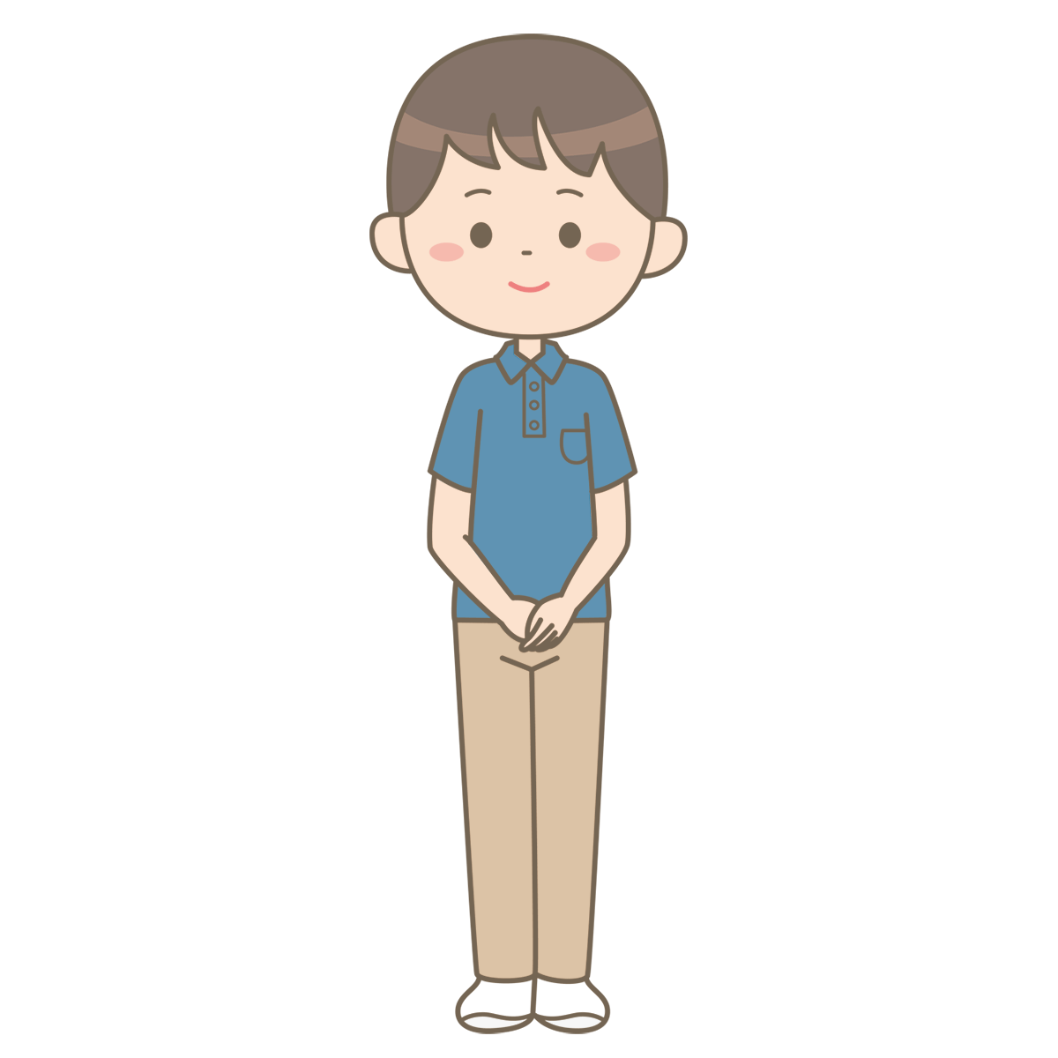
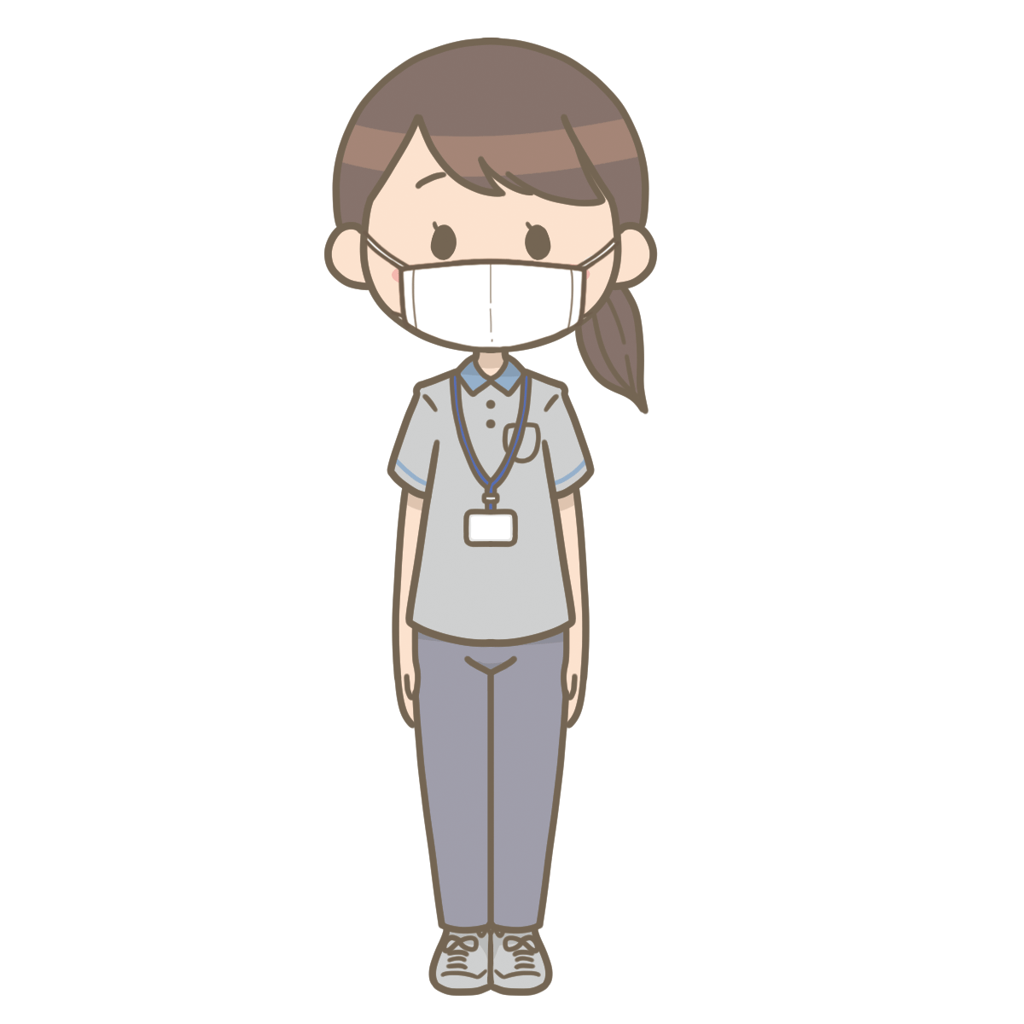
※服装のイメージ図

（２）体調を整える
ボランティア当日は万全の体調で臨むことが大切です。前日は夜更かしせず、早めの就寝を心掛けましょう。
もし活動前に体調が悪くなってしまったら
体調不良等でボランティア活動に行く事ができない場合は、必ずボランティア活動先に連絡を入れて下さい。
風邪等の症状がある場合、施設内での感染症の流行を予防するため、ボランティア活動の受け入れをお断りする施設もあります。熱がある、咳が出るなどの症状があるときも、必ず施設側に相談しましょう。
連絡なくボランティア活動を欠席すると、受け入れ施設側に迷惑がかかります。
※電話のかけ方がわからない時は、ボランティアセンターまでご連絡ください。

（３）ボランティア活動保険に加入しよう

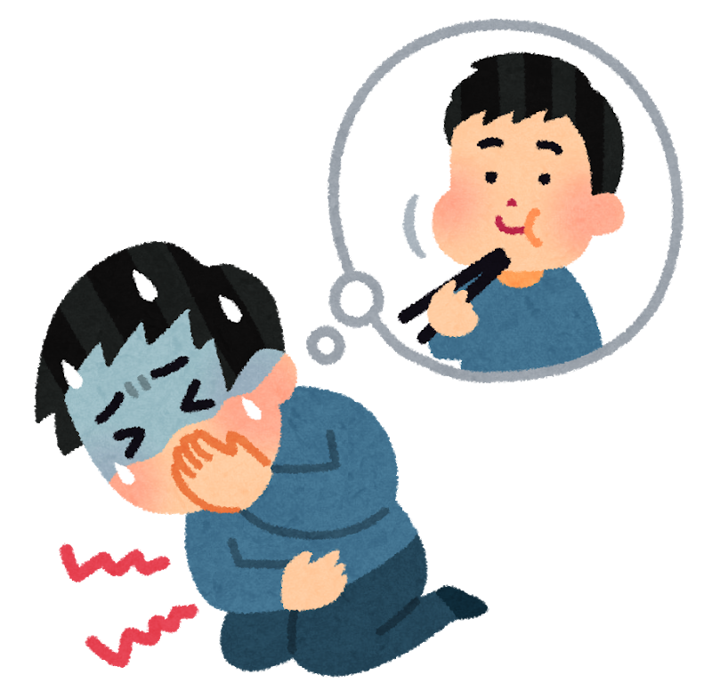
ボランティア活動中に自分自身がケガをした、他人にケガを負わせてしまった、他人の物を壊してしまったことにより、損害賠償責任を負われた場合に保険金をお支払いします。

～ こんな場合に保険金が支払われます ～
・自宅から活動場所への行き来でけがをしてしまった。
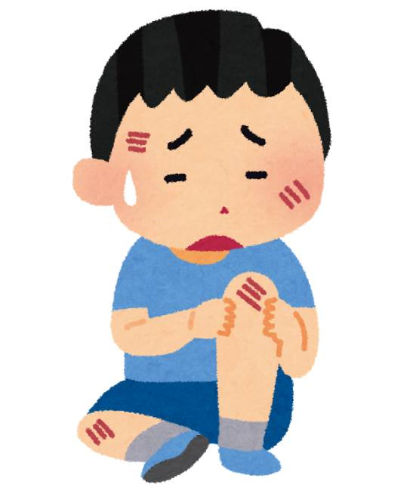
・施設の窓ガラスを割ってしまった。
・活動中、食べた弁当でボランティア自身が食中毒になり、入院した。
・清掃ボランティア活動中に、転んでケガをして通院した。

ボランティア活動保険は２5０円で加入することが出来ます。
補償期間は申し込みの翌日から令和4年3月31日までです。
加入は柏崎市社会福祉協議会（柏崎市豊町3-59）で行うことが出来ますので、お気軽にお問い合せ下さい。

※ケガをした、ケガをさせてしまった、物を壊してしまった場合、すぐに社会福祉協議会までご連絡ください。
いよいよ本番！


４ 活動当日
（１）ボランティア活動先に行ったら、元気よく自己紹介をしましょう。
「おはようございます！本日ボランティア活動でお世話になります、○○高校の○○です。よろしくお願いします。ご担当の○○様はいらっしゃいますでしょうか。」

（２）あいさつをしましょう。
「こんにちは」「ありがとうございます」「お願いします」などの挨拶は元気よく行いましょう。

（３）わからないことは、すぐに質問しましょう。
わからないまま、「これでいいかな…」と勝手に動かず、小さなことでも、質問するように心がけましょう。

（４）ボランティア活動を楽しみましょう。
５ 活動終了後
（１）ボランティア受入先でお世話になった方へ、お礼の挨拶を行いましょう。
活動終了時は、必ずボランティア受入担当者の方にも挨拶をしてから帰宅しま
しょう。

（２）活動が終わったら…
活動終了後、ふりかえりシートをいずれかの方法でボランティアセンターに提出してください。


①google formに入力
https://forms.gle/z6wyZt1B7tZbGt5s9

②ふりかえりシートをホームページからダウンロードし、記入の上メールまたはＦＡＸ、直接持参等で提出(連絡先は問い合せに記載)


他に活動してみたい内容があったら…
ボランティア活動は夏休み以外でも募集しています。行ってみたい施設や、やってみたい活動があったら、ボランティアセンターにご連絡ください。
【問い合せ】
〒945-0045
柏崎市豊町3-59 柏崎市総合福祉センター内
TEL : 0257-22-1411 ＦＡＸ : 0257-22-1411
✉ : ks-14@syakyou.jp
担当 : 猪爪、關、安木

